Exposition manga
Il existe beaucoup de salons de manga en France
Voici les plus connus :
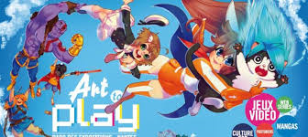
Art to Play
Art to Play est un salon du jeu vidéo situé à Nantes .Il réunit des créateurs du monde entier, venus pour parler de leurs passions, du manga et des jeux vidéos.
Là-bas, il y a des concours de cosplay*, des goodies**, et des youtubers***, ainsi que des compétitions de jeux vidéos.
Rajouter photo telephone
*les cosplay sont des déguisements issus de la pop-culture.
**les goodies sont des produits dérivés.
***les youtubers sont des personnes qui créés du contenu sur la plateforme mondialement connue youtube.

Manga paris
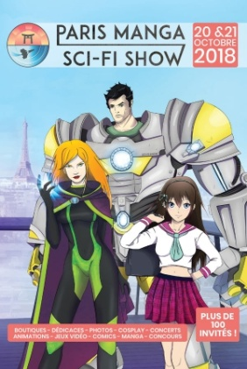
Paris Manga est un accueille environ 150 000 visiteurs à l'année sur 20 000 m² en proposant plus de 200 stands et 100 invités (personnes ayant une plus ou moins grande influence dans le milieu) Il fut créé en 2006 sous le nom de Paris Manga comme salon dédié à la culture japonaise.
Wikipedia

Japan expo

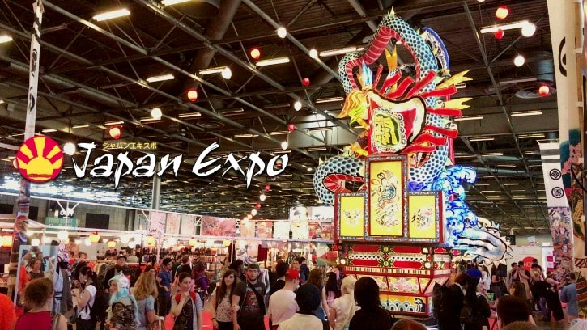
Japan Expo est un salon d’exposition professionnel sur la culture japonaise, qui se situe à La Villette, à Paris tous les ans au début du mois de juillet, voir à la fin du mois de juin sur une période de quatre jours.

Il s'agit d'une manifestation culturelle consacrée aux mangas, aux jeux vidéos, aux animés, mais aussi aux arts martiaux, à la mode, à la musique, au cinéma et à ses traditions.

Les personnes invitées peuvent être des jeunes artistes et youtubers spécialisés dans la musique et les jeux vidéos, aux créateurs d’animés mais sert également à la diffusion de sport et de rencontre pour des professionnels japonais et occidentaux.
Wikipedia

les fondations de ce qui deviendra le manga contemporain. Les premiers pas du manga moderne par Kitazawa
Les racines du genre remontent aux caricatures d’un moine bouddhiste. Kitazawa, fut le premier à créer des mangas comme on en trouve aujourd’hui.

